UNIVERSIDADE FEDERAL DE SERGIPE
PRÓ-REITORIA DE PÓS-GRADUAÇÃO E PESQUISA
CENTRO DE INOVAÇÃO E TRANSFERÊNCIA DE TECNOLOGIA

Programa Institucional de Iniciação em Desenvolvimento Tecnológico e Inovação (PIBITI)

Um sistema para auxiliar o Ensino da Assistência em Enfermagem

Área do conhecimento: Ciência da Computação
Sub-área do conhecimento : Metodologia e Técnicas de Computação
Especialidade do conhecimento: Engenharia de Software

Bolsista: Andrés Silva Menéndez (e-mail: andres.s.menendez@gmail.com)

Orientador (a): Leila Maciel de Almeida e Silva (e-mail: leila@ufs.br)

(Relatório Final)
Janeiro de 2014 a Julho de 2014

RESUMO

O objetivo da Sistematização da Assistência em Enfermagem (SAE) é utilizar métodos para identificar os problemas do processo de saúde. A implantação da SAE nas instituições de saúde torna-se um desafio devido às deficiências na formação dos profissionais de enfermagem responsáveis pela sua aplicação. O presente trabalho visa possibilitar ao aluno de enfermagem a vivência, por meio de um ambiente virtual, além da capacidade de percepção mais apurada e a tomada de decisão fundamentada. Portanto foi desenvolvido um sistema web onde um paciente virtual é simulado e os alunos podem exercitar a tomada de decisões em diversas situações. As respostas dos alunos são avaliadas de forma semiautomática pela ferramenta. O modelo de negócio que guiou o funcionamento do sistema foi definido. Os principais requisitos foram identificados e implantados aos módulos do sistema. Atualmente o projeto encontra-se na fase de validação pelos especialistas da Enfermagem. Após a finalização e realização de testes pelos envolvidos pretende-se disponibilizá-lo para comunidade acadêmica.

Palavras Chaves: Assistência Farmacêutica, Sistemas Médicos.

___________________________________________________________________

SUMÁRIO

1. INTRODUÇÃO
2. CARACTERIZAÇÃO E JUSTIFICATIVA
3. OBJETIVOS E METAS
4. METODOLOGIA OU DESCRIÇÃO TÉCNICA
5. BUSCA DE ANTERIORIDADE
6. RESULTADOS
7. CONSLUSÃO
8. PERSPECTIVAS
9. MATÉRIA ENCAMINHADA PARA PUBLICAÇÃO/ REGISTRO (Patentes, Marcas, Software, Artigos,...)
10. REFERÊNCIAS BIBLIOGRÁFICAS

Introdução
O processo de enfermagem entendido como a aplicação prática, na assistência aos pacientes, de uma teoria de enfermagem é o instrumento metodológico utilizado para a implantação da Sistematização da Assistência de Enfermagem (SAE) (FULY et al., 2008).
A implementação da SAE na prática cotidiana da enfermagem em seus diferentes cenários de atuação, mais do que um método de organização de trabalho do enfermeiro, apresenta-se atualmente como uma questão deontológica para a profissão (BRASIL, 2009).
Compreender a teoria e definir em que aspectos, dimensões e ocasiões ela é importante para o processo do cuidar, passa a ser crucial para o desenvolvimento da profissão e exige uma reflexão a respeito de sua utilização no contexto do mundo atual em mudanças, uma vez que, os enfermeiros são cada vez mais responsáveis por mostrar resultados benéficos e com baixo custo, frutos dos seus cuidados (ALFARO-LEFEVRE, 2005).
No âmbito acadêmico exercitar a compreensão da complexidade de demanda de assistência, requer articulação de todo um conjunto de conhecimentos previamente adquiridos. Para a utilização do processo de enfermagem de forma eficiente, há necessidade de aplicação dos conceitos e teoria de enfermagem, das ciências biológicas, físicas, comportamentais e humanas para que se tenha um substrato racional na tomada de decisões (DELL.ACQUA e MIYADAHIRA, 2002).
Os ambientes virtuais já vêm sendo utilizado por meios acadêmicos para dar apoio ao ensino da SAE. Na Universidade Federal de Alfenas (MG) (GOYATÁ, 2011), é desenvolvido um estudo cujo objetivo é investigar a compatibilidade dos ambientes virtuais no ensino da enfermagem voltado para a área psiquiátrica.
Outro sistema desenvolvido pensando em ajudar no ensino da SAE, é o sistema web desenvolvido pela Universidade Federal de Pernambuco (VASCONCELOS, 2008), que tem a proposta de avaliar as ações dos alunos e ajudar na prática acadêmica do curso de enfermagem da UFPE.
O projeto aqui desenvolvido insere-se neste contexto e o objetivo da construção do sistema web é apoiar a SAE no auxílio ao processo de ensino-aprendizagem, a fim de proporcionar o desenvolvimento da capacidade de percepção dos alunos.
- Caracterização e Justificativa
A escassez de ferramentas para o ensino da Enfermagem, aliado a tendências da introdução do software educativos na computação, agregou a motivação para criar e validar uma ferramenta web para auxiliar no ensino da SAE, com o intuito de possibilitar ao aluno a vivência, por meio de um ambiente virtual, de casos clínicos que desenvolvam a capacidade de percepção mais apurada e a tomada de decisão fundamentada.
A hipótese desse trabalho é que a construção de uma ferramenta web aplicada à sistematização da assistência de enfermagem auxilie no processo de ensino-aprendizagem.
Espera-se que o estudo proposto possa contribuir para a incorporação de novas abordagens educacionais com uso de recursos de tecnologia e, dessa forma, possibilitar aos discentes o desenvolvimento do pensamento crítico-reflexivo com melhoria da qualidade do ensino. (ALVES DE SÁ; E. 2012)
Embora existam ferramentas para o ensino em Medicina, Farmácia e Enfermagem, como por exemplo, (BARBOSA, 2009), o autor desconhece ferramentas na língua portuguesa para o ensino de Assistência em Enfermagem como proposto neste projeto. Além disso, as ferramentas similares existentes incluem casos clínicos da realidade dos países que as construíram, não existindo a possibilidade de inclusão de casos tipicamente relacionados à realidade de latino-americana.
Do ponto de vista mais amplo, como não existem ferramentas similares no mercado, há a possibilidade de se fazer um registro de software e posterior transferência de tecnologia para empresa. Do ponto de vista da UFS, espera-se que a ferramenta auxilie o aprendizado dos alunos nas disciplinas que a utilizarão. Além disso, como é uma ferramenta que traz inovações no estado da arte, com certeza conseguiremos publicar tanto no âmbito da Computação como da Enfermagem.
2.1. Ferramentas e Tecnologias Utilizadas
Para a construção do sistema é extremamente importante a utilização de ferramentas que auxiliam no desenvolvimento e que concedam maior rapidez ao sistema. Buscando agilizar o projeto as seguintes ferramentas utilizadas foram estudadas:
- .NET Framework 4.5: É uma plataforma de desenvolvimento que fornece as linguagens de programação Visual Basic e Visual C# (.NET Framework, 2014). Esta plataforma será de grande importância, pois fornece a linguagem de programação necessária no momento da implementação.
- ASP.NET MVC 3: É um padrão de arquitetura que separa uma aplicação em três componentes principais: o modelo, a visão e o controlador. O framework ASP.NET MVC fornece uma alternativa para o padrão de formulários da Web ASP.NET para a criação de aplicações web (LOTAR, 2011). Esta arquitetura agilizará o sistema e dará maior robustez ao projeto nas fases de projeção e implementação do sistema.
- Entity Framework 4.5: Permite aos desenvolvedores trabalhar com dados na forma de propriedades e objetos específicos do domínio como clientes e produtos, etc, sem ter que relacioná-los com as tabelas do banco de dados e as colunas onde os dados estão armazenados (Entity Framework, 2014). Este framework dará maior fluidez ao sistema.
- JQuery: É uma biblioteca JavaScript rápida, pequena e rica em recursos (JQuery, 2014). No momento da implementação do sistema esta biblioteca conceberá ao usuário do sistema maior usabilidade e rapidez.
- Visual Studio 2010: É um conjunto abrangente de ferramentas e serviços que ajuda você a criar uma ampla variedade de aplicativos, para a plataforma Microsoft (Visual Studio, 2014). Esta ferramenta de desenvolvimento possui diversos suportes para outras ferramentas utilizadas no sistema no momento de implementar o projeto.
- MySQL 6.0: É um SGBD que utiliza a linguagem SQL (Linguagem de Consulta Estruturada) como interface (MySQL, 2012). Este SGBD possui uma usabilidade rápida e fácil para os desenvolvedores, bastante útil no momento de manter os dados no sistema.
- MySQL Workbench 6.0: É uma ferramenta oficial para a manipulação de bases de dados que traz um editor visual para diagramas de entidade relacionamento, assim como mecanismos capazes de obter diagramas a partir de um banco já existente, a engenharia reversa (MySQL, 2012).
- Objetivos e Metas
3.1. Objetivo Geral
Conceber, implementar e validar um sistema que auxilie o ensino de Assistência Farmacêutica.
- Metodologia
A metodologia adotada para construção, concepção e validação do software proposto foi o Rational Unified Process (RUP) que possui como característica base o desenvolvimento cíclico e incremental, adicionando novas funcionalidades a cada ciclo de desenvolvimento. Cada um desses ciclos de desenvolvimento engloba seis disciplinas de engenharia: modelagem de negócio, requisitos, análise e projeto, implementação, testes e implantação. Cada uma dessas disciplinas possui um fluxo definido de atividades a serem realizadas, com produção de um conjunto de artefatos como resultado (KRUCHTEN, 2004).
Como este é um projeto multidisciplinar que envolve o Departamento de Computação e o Departamento de Enfermagem, o fluxo de execução do trabalho incluem reuniões com a área da enfermagem para o complemento sobre o trabalho desenvolvido na computação. Além disso, foram realizadas reuniões semanais com os orientadores do projeto, onde aspectos técnicos da execução do projeto foram avaliados e descartados.
No cronograma ficou definido que a fase de Revisão sistemática de ferramentas em assistência em enfermagem foi de Agosto a Outubro de 2013. A fase de Levantamento e análise dos requisitos do sistema foi de Setembro de 2013 a Fevereiro de 2014. A fase de Projeto do sistema foi de Novembro de 2013 a Fevereiro de 2014. A fase de Implementação foi de Janeiro a Maio de 2014. A fase de Validação vai de Março a Julho de 2014. A fase de Escrita de artigos científicos e relatórios de pesquisa, acontece nos meses de Janeiro e Julho de 2014.
Deste cronograma já foram realizados as fases de Revisão Sistemática de Ferramentas em Assistência em Enfermagem, Levantamento e Análise de Requisitos do Sistema, Projeto do Sistema. A fase de implantação do sistema já fora finalizada, porém alguns ajustes ainda são discutidos. Por fim, fase de Validação do Sistema está no seu final, após a finalização desta fase, o projeto entra na fase de Escrita de Artigos Científicos e Relatórios de Pesquisa, como foi definido no cronograma antecipadamente.
- Busca de Anterioridade
A respeito da aplicação do ensino e aprendizagem na enfermagem em ambiente virtual, foi pesquisado um sistema para apoiar o ensino da SAE. Um sistema web foi proposto pela Universidade Federal de Pernambuco (VASCONCELOS, 2008) com o objetivo de avaliar as ações dos alunos e ajudar na prática acadêmica do curso de Enfermagem da UFPE. Para isso o sistema possibilita maior resolutividade na construção e implementação do plano de cuidados instituído ao cliente. O modelo informatizado reproduz funcionalmente as etapas essenciais da prática de enfermagem. Dessa forma os acadêmicos registram em cada etapa as informações diferenciadas sobre os problemas de enfermagem. Como resultado da sistematização da assistência, pode-se avaliar a implementação das ações de enfermagem proposta pelos alunos.
Outra pesquisa realizada para apoiar o estudo da enfermagem envolvendo software foi o proposto pela UFMG (ANDRADE, 2009) com parceria da Empresa SAE SerSaúde Serviços. Com o objetivo de revisar conceitualmente um software de SAE, bem como avaliar sua aplicabilidade no ensino de enfermagem. Para isso, fez-se a revisão conceitual dos componentes do software SAE SerSaúde após terem sido utilizados por 53 alunos do curso de graduação em enfermagem de dois semestres consecutivos. Foram realizadas intervenções, sendo uma no software, com a inclusão de recursos tecnológicos para seu melhoramento, e outra com os alunos para treinamento. O software foi avaliado de acordo com critérios como nível de dificuldade no manuseio, fundamentação teórica, necessidade de auxílio para utilização e contribuição deste para a SAE, por meio de um questionário com perguntas abertas e fechadas. Os dados foram coletados por meio de estatística descritiva. Os alunos consideraram o software adequado para o ensino e apresentaram opinião positiva, considerando-o como um recurso tecnológico que contribui para a implementação da SAE.
Por fim, uma proposta de software foi pensada na Universidade Federal do Rio de Janeiro pela Escola Anna Nery Revista de Enfermagem (SPERANDIO, 2003; ÉVORA, 2003). A proposta era descrever as etapas de desenvolvimento de um protótipo que possibilite aos enfermeiros, no âmbito hospitalar atender ao planejamento da assistência de enfermagem, à prescrição de enfermagem e à documentação de maneira informatizada. A metodologia utilizada fundamentou-se no conceito do ciclo de vida de prototipação. Sedimentou-se em duas fases: a de definição e a de desenvolvimento. A fase de definição iniciou-se com a etapa de planejamento, seguida pela definição e análise dos requisitos necessários para a construção e culminou com a produção da especificação de requisitos do software. A fase de desenvolvimento traduziu o conjunto de requisitos em um modelo informatizado, com 10 módulos, referentes ao processo de sistematização da assistência de enfermagem. A avaliação deste recurso inovador para a SAE nos diferentes estágios do seu processo será objeto de um estudo posterior.
Logo, obtendo estas pesquisas como parâmetro, o nosso projeto visa um diferencial nesta busca por anterioridade. O projeto visa à disponibilidade do software na língua inglesa, onde se pretende a publicação de artigos nesta língua estrangeira. Outra crucial diferença, é que o nosso software conta com um avatar do paciente, onde se pretende adquirir maior interatividade entre o aluno e o paciente virtual.
- Resultados
Seguindo o cronograma do projeto foi realizada inicialmente a Revisão Sistemática de Ferramentas de Assistência a Enfermagem, detalhada na Seção 4. Como principal resultado dessa fase foi observado que as ferramentas para melhor desenvolvimento foi o asp.net MVC 3 (LOTAR, 2011).
Dando continuidade ao projeto, foi realizado o levantamento e análise dos requisitos do sistema. Seguindo a metodologia RUP, mencionada na Seção 4, foi elaborado o modelo de negócio para entendimento inicial dos requisitos. Para elaboração do modelo foram realizadas entrevistas com especialistas em SAE, que serviram preparação para as atividades complementares que poderão existir, além das previstas no cronograma. Os resultados estão mencionados na Seção 3.

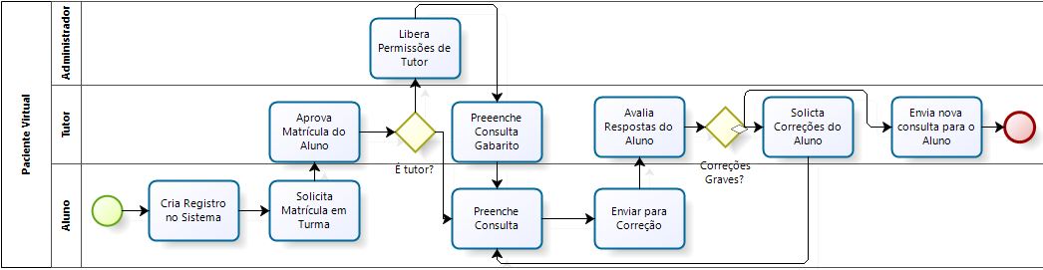
Figura 1: Modelo de Negócio do Paciente Virtual

A Figura 1 exibe o fluxo de funcionamento do software usando a notação BPMN (BPMN, 2014). São três atores que participam do fluxo: Tutor, Aluno e o Administrador. Cada ator é representado em uma pool que contém todas as tarefas e ele atribuídos. O Aluno inicia o fluxo criando um registro no sistema, e depois solicita a matrícula em uma turma. Assim, o tutor terá que aprovar a matrícula do aluno. Caso este aluno seja o tutor da turma, o administrador terá que ceder permissões destinadas ao tutor. Após isto, o tutor envia uma consulta para o aluno, que preenche ou atualiza os dados fixo da consulta e logo depois os dados variáveis. Depois, o próprio aluno define o diagnóstico, para logo depois definir as ações. Mais tarde, o tutor avalia as respostas do aluno. Se houver correções graves, o tutor envia para o aluno as correções e solicita ainda que preencha os dados novamente. Se o paciente tiver alguma evolução, então começa um novo ciclo.
A atividade objetivo do sistema é o preenchimento das consultas por parte do aluno e a correção semiautomática do sistema que será visualizada pelo tutor.
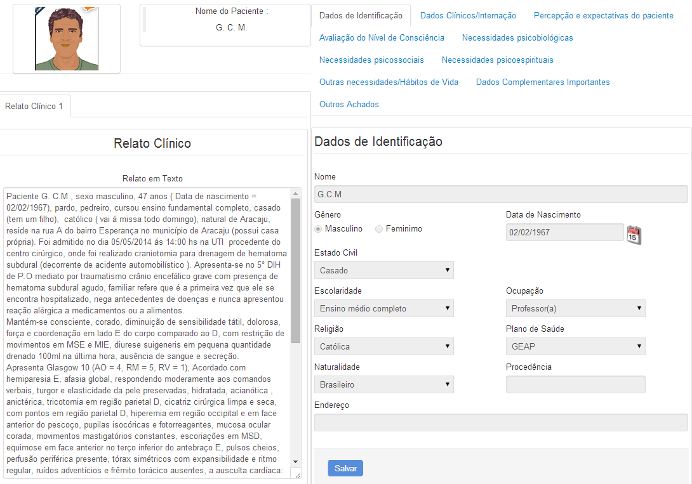
Figura 2: Tela de Consulta do paciente G.C.M. do sistema Paciente Virtual visualizada pelo Aluno.
A figura 2 representa a tela de consulta visualizada pelo aluno, onde o mesmo pode ter maior interatividade com a figura do paciente por meio do avatar. Nesta tela o aluno é capaz de visualizar o Relato Clínico que foi destinado a ele pelo tutor e os campos de preenchimento na mesma tela, fazendo com que o aluno tenho maior flexibilidade para compor seu raciocínio e elaborar suas respostas de forma fundamentada.
Já o Tutor tem como responsabilidade validar as respostas dos alunos. O software auxilia nesta etapa, pois ele tem como diferencia realizar as correções de forma semiautomática.
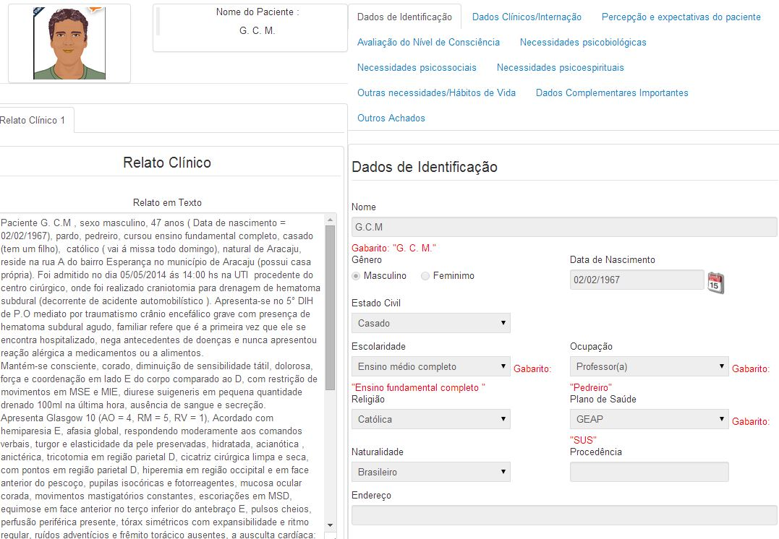
Figura 3: Tela de Correção de Consulta do sistema Paciente Virtual.
A figura 3 é exibida a tela de consulta visualizada pelo tutor. Nesta tela é possível perceber que é praticamente a mesma tela de consulta visualizada pelo aluno. Os campos onde o sistema verifica que há uma incompatibilidade de respostas com o gabarito é adicionado uma mensagem de erro que auxilia na correção do tutor, facilitando e agilizando o trabalho.
Assim, com a fase de Revisão Sistemática de Ferramentas já concluída, a fase de Levantamentos de Requisitos foi finalizada por meio de reuniões com os colaboradores deste projeto. O software concluiu a fase de implementação e está na fase final de validação de acordo com o cronograma.
Outra atividade importante realizada nesta fase foi a de internacionalização do sistema, ou seja, agora o PV está disponível nos idiomas Português e Inglês. Tal funcionalidade foi requisitada devido à pretensão de publicação de artigo em língua inglesa.
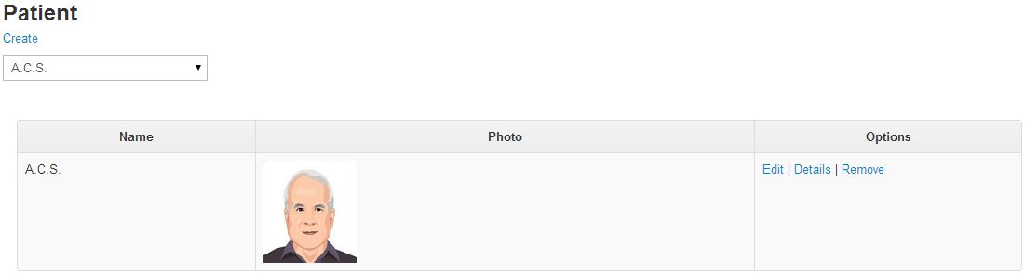
Figura 4: Tela de Paciente em inglês do sistema Paciente Virtual.

A figura 4 exibe a tela de Paciente em inglês. Nesta tela o usuário é capaz de visualizar o avatar do paciente A.C.S, além de ter disponível as opções de “Edit”, “Details” e “Remove”.
- Conclusão
O software do Paciente Virtual foi implementado, aplicado e pretende ser avaliado satisfatoriamente em alguma disciplina destinada ao curso de Enfermagem na universidade Federal de Sergipe. Com os resultados espera-se demonstra que a introdução de pacientes virtuais na educação da enfermagem pode proporcionar um método efetivo para ensino dos estudantes. Partindo desse pressuposto o desenvolvimento de métodos incorporados a softwares poderão auxiliar não só estudantes da área de enfermagem com também outras áreas relacionadas à saúde. Possibilitando assim uma melhor qualidade dos profissionais, como também uma redução dos gastos dos cofres públicos e principalmente uma melhor qualidade de vida aos pacientes.
- Perspectivas
A etapa de implementação foi concluída conforme o planejado. Seguindo seu percurso para a fase final da validação, onde será feita a aplicação da ferramenta do PV no ensino de Assistência em Enfermagem da Universidade Federal de Sergipe.
- Matéria Encaminhada para Publicação
Nenhum artigo ainda foi produzido.
- Referências Bibliográficas

.NET FRAMEWORK. Web Platform Installer da Microsoft. Disponível em: < http://msdn.microsoft.com/en us/library/w0x726c2%28v=vs.110%29.aspx/ >. Acesso em: 07.jan.2014.
ALFARO-LEFERVE; R. Aplicação do Processo de Enfermagem: promoção do cuidado colaborativo. Tradução Regina Garcez. 5. ed. Porto Alegre: Artmed, 2005.
ALVES DE SÁ; E. Ferramenta web para o ensino da sistematização de enfermagem. Universidade Federal de Sergipe. Aracaju, 2012.
ANDRADE-DUTRA-TADEU-ALVARENGA-CARVALHO-OLIVEIRA-ERCOLE-CHIANCA. Revisão e Aplicabilidade de um Software de Sistematização da assistência no ensino de enfermagem. - Rev. Min. Enferm.;13(2): 177-182, abr./jun., 2009.
BARBOSA, SFF; MARIN, HF. Simulação baseada na web: uma ferramenta para o ensino de Enfermagem em Terapia Intensiva. Rev. Latino-am Enfermagem, v.17, n.1, p.1-8, 2009. Disponível em <www.eerp.usp.br/rlae> Acesso em: 07 de set.2012
BPMN. Notação da metodologia de gerenciamento de processos de negócio. Disponível em: < http://www.bpmn.org/ >. Acesso em: 06.jan.2014.
BRASIL. Resolução do Conselho Federal de Enfermagem n°358, de Outubro de 2009. Dispõem sobre a Sistematização da Assistência de Enfermagem e dá outras providências. Brasília (DF), 2009. Disponível em <www.portalcofen.org.br> Acesso em 12 de set. 2012
DELL ACQUA, M C Q; MIYADAHIRA, A M K. Ensino do Processo de Enfermagem nas escolas de graduação em enfermagem do Estado de São Paulo. Rev Latino-am Enfermagem v.10, n.2, p.185-191, mar-abr, 2002. Disponível em <www.eerp.usp.br/rlae> Acesso em: 07 de set.2012
ENTITY FRAMEWORK . Ferramenta de Persistência Presentes na Plataforma .NET. Disponível em: < http://msdn.microsoft.com/en-us/library/bb399572%28v=vs.110%29.aspx / >. Acesso em: 07.jan.2014.
FULY, P S C et al. Correntes de Pensamento nacionais sobre sistematização da assistência de enfermagem. Revista Brasileira de Enfermagem. v. 61, n. 6, p. 883-887, nov-dez, 2008. Disponível em <www.scielo.br/scielo> Acesso em: 07 de set.2012
GOYATÁ, S. Ensino do processo de enfermagem a graduandos com apoio de tecnologias da informática*. - Acta Paul Enferm. 2012;25(2):243-8, 2011.
JQUERY . jQuery: The Write Less, Do More, JavaScript Library.NET. Disponível em: < http://jquery.com / >. Acesso em: 07.jan.2014.
KRUCHTEN, P. Introdução ao RUP- Rational Unified Process. Rio de Janeiro: Ciência Moderna, 2004.
LOTAR, ALFREDO. Programando com Asp.Net MVC. Ed. Novatec. São Paulo, Brasil, 2011.
MySQL. Página oficial do banco de dados MySQL. Disponível em <http://www.mysql.com/>. Acesso em 01 de out de 2012.
OLIVEIRA, C G et al. Construção de um protótipo de software para apoio à Sistematização da assistência de Enfermagem, utilizando a engenharia de Software e usabilidade. Journal of Health Informatics. v. 2 n.1 p. 1-6, jan-mar, 2010. Disponível em <www.jhi-sbis.saude.ws> Acesso em: 05 de out. 2012
SPERANDIO, D – ÉVORA, Y. Sistematização da Assistência de Enfermagem: Proposta de um software - protótipo. Escola Anna Nery Revista de Enfermagem, vol. 7, núm. 2, agosto, 2003, pp. 269-282 - UFRJ - Rio De Janeiro, Brasil.
VASCONCELOS, R-SOUZA, R. Um sistema aplicado à sistematização da assistência de enfermagem na prática acadêmica. – UFPE, Pernambuco, Brasil, 2008.
VISUAL STUDIO. Microsoft Releases Visual Studio 2010,.NET Framework 4. Disponível em: < http://msdn.microsoft.com/en-us/library/dd831853%28v=vs.100%29.aspx />. Acesso em? 07.jan.2014.

